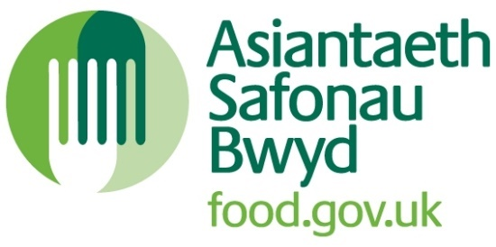

Datganiad i fod yn gynrychiolydd Prydain Fawr ar gyfer mewnforio bwyd anifeiliaid penodol
1. Enw’r unigolyn sy’n datgan:
Click or tap here to enter text.

2. Cyfeiriad yr unigolyn sy’n datgan:
Click or tap here to enter text.

3. Rhif cymeradwyo neu gofrestru a roddwyd gan eich awdurdod lleol o dan Reoliad cyfraith yr UE a ddargedwir (EC) Rhif 183/2005:
Click or tap here to enter text.

4. Enw a chyfeiriad y gweithgynhyrchwr y cyflwynir y datganiad hwn ar ei gyfer:
Click or tap here to enter text.

5. Yn achos gweithgynhyrchwr yn yr Undeb Ewropeaidd, ei rif cymeradwyo neu gofrestru a roddwyd gan ei Awdurdod Cymwys o dan Reoliad (CE) Rhif 183/2005:
Click or tap here to enter text.

6. Y gweithgareddau penodol a ymarferir neu sydd i’w hymarfer ar y gweithgynhyrchwr yw (rhowch gymaint o fanylion â phosib):
Click or tap here to enter text.

7. Manylion y cynhyrchion y mae’r datganiad hwn yn berthnasol iddynt (gweler hefyd 9, isod):
Click or tap here to enter text.

8. Drwy gwblhau’r datganiad hwn:
Rwy’n cadarnhau bod y gweithgynhyrchwr uchod yn cydymffurfio, a phan fydd yn ymarfer y gweithgaredd, y bydd yn cydymffurfio â’r amodau perthnasol.
Fel yr unigolyn sy’n datgan, byddaf yn:
- Sicrhau bod y gweithgynhyrchwr y cyflwynir y datganiad hwn ar ei gyfer yn cydymffurfio â gofynion sy’n cyfateb o leiaf i’r rhai a nodir yng nghyfraith yr Undeb Ewropeaidd a ddargedwir, sy’n berthnasol i’r gweithgaredd/au;
- Cadw cofrestr o’r holl gynhyrchion perthnasol, fel y rhestrir yn 7 uchod, sydd wedi’u gweithgynhyrchu gan y sefydliad a enwir yn 4 uchod, ac sydd wedi’u rhoi mewn cylchrediad ym Mhrydain Fawr.
9. Rwy’n atodi tystiolaeth gyda’r datganiad hwn i ddangos sut rwyf yn sicrhau bod y sefydliad allforio yn cydymffurfio â’r gofynion angenrheidiol (er enghraifft, tystysgrifau dadansoddi, tystysgrifau sicrwydd, cynlluniau/cofnodion arolygiadau, labeli cynnyrch a manylebau ac ati).
Ar ôl cyflwyno datganiad, bydd yr Asiantaeth Safonau Bwyd (ASB) yn cadarnhau bod y datganiad wedi dod i law.
Bydd yr wybodaeth a ddarperir yn y datganiad yn cael ei rhannu ag awdurdod lleol cynrychiolydd Prydain Fawr, a allai gysylltu â chi am ragor o wybodaeth.
Bydd eich enw a’ch manylion, ynghyd ag enwau’r busnesau rydych chi’n eu cynrychioli, yn cael eu cynnwys ar restr a gyhoeddir ar wefan yr ASB.

Llofnod
[Cliciwch uchod ac uwchlwytho delwedd y llofnod, neu ewch ati i argraffu, llofnodi a sganio.]
Enw mewn PRIFLYTHRENNAU | Click or tap here to enter text.
Dyddiad | Click or tap here to enter text.

Dychwelwch y ffurflen hon i:
Adam Rosser
Yr Asiantaeth Safonau Bwyd
Yr Is-adran Cydymffurfiaeth Reoleiddio
Tîm Gweithredu Rheolaethau Swyddogol ar Hylendid Bwyd a Bwyd Anifeiliaid
feeddelivery@food.gov.uk

© Hawlfraint y Goron 2020

